Національний університет “Острозька академія”

Економічний факультет

Кафедра економіко-математичного моделювання та інформаційних технологій

ЗВІТ

про виконання довгострокового завдання

з курсу “Програмування C#”

**ВСТУП ДО ООП**

Виконав:

студент 1-го курсу

групи КН-11

Жарчинський М.С.

Оцінка _____ ______

Острог, 2023

***Завдання***

Розробити на Windows Forms гру , де користувач ловить падаючі яйця за персонажа , використовуючи стрілки на клавіатурі. Після отримання 10-ти яєць швидкість їх падіння збільшується , при розбитті 5-ти яєць гра завершується

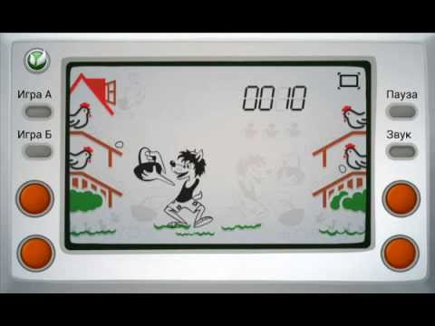

Рис. 1. Оригінальна ідея

**Код програми:**

**Головна форма:**

using System;

using System.Collections.Generic;

using System.ComponentModel;

using System.Data;

using System.Drawing;

using System.Linq;

using System.Text;

using System.Threading.Tasks;

using System.Windows.Forms;

namespace Project

{

public partial class Form1 : Form

{

// оголошення змінних і об’єктів для опрацювання персонажа і програми

bool go_left, go_right;

int speed = 0;

int score = 0;

int missed = 0;

Random rand_x = new Random();

Random rand_y = new Random();

PictureBox splash = new PictureBox();

public Form1()

{

InitializeComponent();

restart_game();

}

private void main_game_timer_event(object sender, EventArgs e)

{

// Оновлення текстових полів зі статистикою

txt_score.Text = «Saved: « + score;

txt_miss.Text = «Missed « + missed;

if (go_left == true && player.Left > 0) // Рух гравця

{

player.Left -= 12;

player.Image = Project_C_.Properties.Resources.wolf__left;

}

if (go_right == true && player.Left + player.Width < ClientSize.Width)

{

player.Left += 12;

player.Image = Project_C_.Properties.Resources.wolf_right;

}

foreach (Control x in this.Controls) // Обробка яєць

{

if (x is PictureBox && (string)x.Tag == «eggs»)

{

x.Top += speed;

if (x.Top + x.Height > this.ClientSize.Height)

{ // Яйце досягло нижньої межі форми

splash.Image = Project_C_.Properties.Resources.splash;

splash.Location = x.Location;

splash.Height = 60;

splash.Width = 60;

splash.BackColor = Color.Transparent;

this.Controls.Add(splash);

x.Top = rand_y.Next(80, 300) * -1; // Переміщення яйця випадково зверху форми

x.Left = rand_x.Next(5, this.ClientSize.Width – x.Width);

missed += 1;

}

if (player.Bounds.IntersectsWith(x.Bounds))

{

x.Top = rand_y.Next(80, 300) * -1;

x.Left = rand_x.Next(5, this.ClientSize.Width – x.Width);

score += 1;

}

}

}

if (score == 10) speed = 10;

if (missed > 5)

{

game_timer.Stop();

MessageBox.Show(«GAME OVER» + Environment.NewLine + «you’ve lost more 5 eggs»

+ Environment.NewLine + «click OK to retry»);

restart_game();

}

}

private void key_is_down(object sender, KeyEventArgs e) // Обробка натискання клавіш

{

if (e.KeyCode == Keys.Left)

{

go_left = true;

}

if (e.KeyCode == Keys.Right)

{

go_right = true;

}

}

private void key_is_up(object sender, KeyEventArgs e) // Обробка відпускання клавіш

{

if (e.KeyCode == Keys.Left)

{

go_left = false;

}

if (e.KeyCode == Keys.Right)

{

go_right = false;

}

}

private void restart_game() // Перезапуск гри

{

foreach (Control x in this.Controls)

{

if (x is PictureBox && (string)x.Tag == «eggs»)

{

x.Top = rand_y.Next(80, 300) * -1;

x.Left = rand_x.Next(5, this.ClientSize.Width – x.Width);

}

}

player.Left = this.ClientSize.Width / 2;

player.Image = Project_C_.Properties.Resources.wolf__left;

//скидання лічильників і швидкості

score = 0;

missed = 0;

speed = 8;

//вимкнення рухів

go_left = false;

go_right = false;

game_timer.Start(); //запуск гри

}

}

}

**Форма для виведення рейтингу гравців :**

using System;

using System.Collections.Generic;

using System.ComponentModel;

using System.Data;

using System.Drawing;

using System.Linq;

using System.Text;

using System.Threading.Tasks;

using System.Windows.Forms;

using static System.Windows.Forms.VisualStyles.VisualStyleElement.Button;

using static System.Windows.Forms.VisualStyles.VisualStyleElement;

namespace Project_C_

{

public partial class Rating_form : Form

{

public Rating_form()

{

InitializeComponent();

//this.base_form = base_form;

}

private void btn_apply_Click(object sender, EventArgs e)

{

if (textBox1.Text == "")

{

MessageBox.Show("You haven't already written some info ");

}

else

{

Player player = new Player(textBox1.Text);

this.Close();

}

}

}

}

**Клас гравця:**

using System;

using System.Collections.Generic;

using System.Linq;

using System.Text;

using System.Threading.Tasks;

namespace Project_C_

{

internal class Player

{

public string nickname { get; set; }

public Player(string nickname) {

this.nickname = nickname;

}

}

}

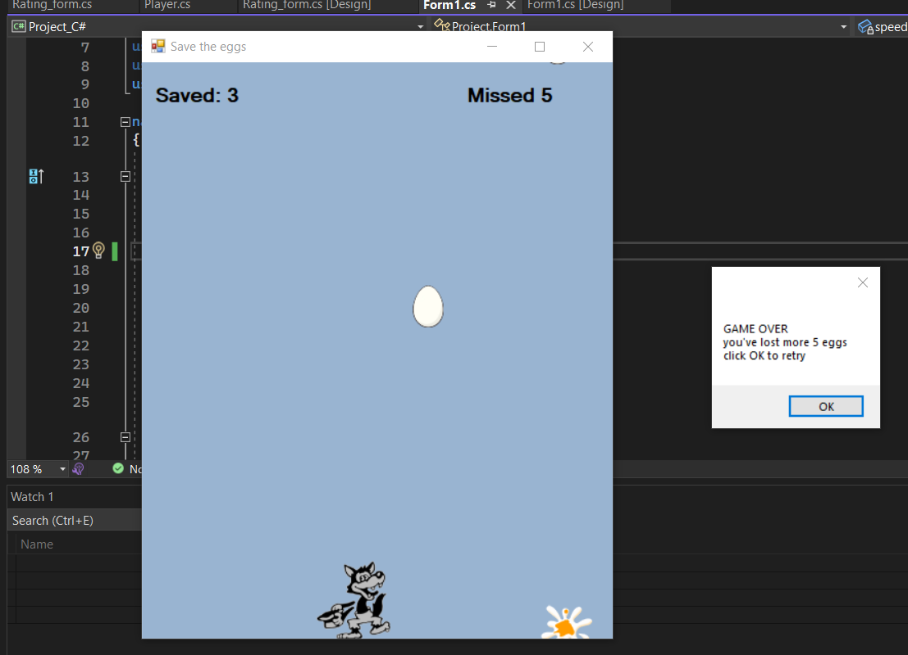

Рис 2. Скріншот роботи програми

**Висновки**

Під час виконання лабораторної роботи я розробив гру за допомогою Windows Forms , де використовується PictureBox, стрілки на клавіатурі , методи рухів гравця , перевірки зіткнення , обробки таймера та перезапуску гри . Гра генерує випадкові позиції , підраховує статистику гравця та змінює швидкість руху. Також в майбутньому гру можна вдосконалити або переробити.